1. sigmod函数

函数公式和图表如下图

sigmodå½æ°å¬å¼

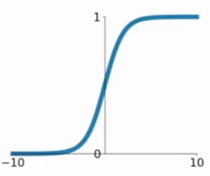

在sigmod函数中我们可以看到，其输出是在(0,1)这个开区间内，这点很有意思，可以联想到概率，但是严格意义上讲，不要当成概率。sigmod函数曾经是比较流行的，它可以想象成一个神经元的放电率，在中间斜率比较大的地方是神经元的敏感区，在两边斜率很平缓的地方是神经元的抑制区。

当然，流行也是曾经流行，这说明函数本身是有一定的缺陷的。

1) 当输入稍微远离了坐标原点，函数的梯度就变得很小了，几乎为零。在神经网络反向传播的过程中，我们都是通过微分的链式法则来计算各个权重w的微分的。当反向传播经过了sigmod函数，这个链条上的微分就很小很小了，况且还可能经过很多个sigmod函数，最后会导致权重w对损失函数几乎没影响，这样不利于权重的优化，这个问题叫做梯度饱和，也可以叫梯度弥散。

2) 函数输出不是以0为中心的，这样会使权重更新效率降低。对于这个缺陷，在斯坦福的课程里面有详细的解释。

3) sigmod函数要进行指数运算，这个对于计算机来说是比较慢的。

2.tanh函数

tanh函数公式和曲线如下

tanhå½æ°å¬å¼

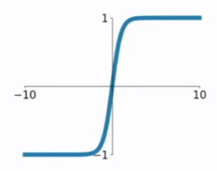

tanh是双曲正切函数，tanh函数和sigmod函数的曲线是比较相近的，咱们来比较一下看看。首先相同的是，这两个函数在输入很大或是很小的时候，输出都几乎平滑，梯度很小，不利于权重更新；不同的是输出区间，tanh的输出区间是在(-1,1)之间，而且整个函数是以0为中心的，这个特点比sigmod的好。

一般二分类问题中，隐藏层用tanh函数，输出层用sigmod函数。不过这些也都不是一成不变的，具体使用什么激活函数，还是要根据具体的问题来具体分析，还是要靠调试的。

3.ReLU函数

ReLU函数公式和曲线如下

reluå½æ°å¬å¼

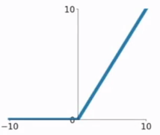

ReLU(Rectified Linear Unit)函数是目前比较火的一个激活函数，相比于sigmod函数和tanh函数，它有以下几个优点：

1) 在输入为正数的时候，不存在梯度饱和问题。

2) 计算速度要快很多。ReLU函数只有线性关系，不管是前向传播还是反向传播，都比sigmod和tanh要快很多。（sigmod和tanh要计算指数，计算速度会比较慢）

当然，缺点也是有的：

1) 当输入是负数的时候，ReLU是完全不被激活的，这就表明一旦输入到了负数，ReLU就会死掉。这样在前向传播过程中，还不算什么问题，有的区域是敏感的，有的是不敏感的。但是到了反向传播过程中，输入负数，梯度就会完全到0，这个和sigmod函数、tanh函数有一样的问题。

2) 我们发现ReLU函数的输出要么是0，要么是正数，这也就是说，ReLU函数也不是以0为中心的函数。

4.ELU函数

ELU函数公式和曲线如下图

eluå½æ°å¬å¼

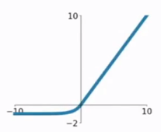

ELU函数是针对ReLU函数的一个改进型，相比于ReLU函数，在输入为负数的情况下，是有一定的输出的，而且这部分输出还具有一定的抗干扰能力。这样可以消除ReLU死掉的问题，不过还是有梯度饱和和指数运算的问题。

5.PReLU函数

PReLU函数公式和曲线如下图

preluå¬å¼

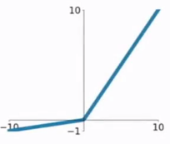

PReLU也是针对ReLU的一个改进型，在负数区域内，PReLU有一个很小的斜率，这样也可以避免ReLU死掉的问题。相比于ELU，PReLU在负数区域内是线性运算，斜率虽然小，但是不会趋于0，这算是一定的优势吧。

我们看PReLU的公式，里面的参数α一般是取0~1之间的数，而且一般还是比较小的，如零点零几。当α=0.01时，我们叫PReLU为Leaky ReLU，算是PReLU的一种特殊情况吧。